INSTITUTO TECNOLÓGICO SUPERIOR DE LA AMAZONÍA RIBERALTA
BENI - BOLIVIA

PROYECTO DE GRADO

APLICACIÓN WEB DE CONTROL DE INVENTARIO Y PEDIDOS EN LÍNEA PARA LA LICORERÍA AL PASO DE LA CIUDAD DE RIBERALTA

Juan Pablo Cueto Romero

RIBERALTA 2026

INSTITUTO TECNOLÓGICO SUPERIOR DE LA AMAZONÍA RIBERALTA
BENI - BOLIVIA

PROYECTO DE GRADO

APLICACIÓN WEB DE CONTROL DE INVENTARIO Y PEDIDOS EN LÍNEA PARA LA LICORERÍA AL PASO DE LA CIUDAD DE RIBERALTA

JUAN PABLO CUETO ROMERO

Modalidad: Proyecto de Grado presentado como requisito parcial para optar al título de Técnico Superior en Sistemas Informáticos

TUTOR: ING. DONAL ERWIN NOVOA VASQUEZ

RIBERALTA 2026

Índice
Índice 3
INTRODUCCIÓN 4
CAPITULO I. PLANTEAMIENTO DEL PROBLEMA 5
1.2. Diagnóstico y justificación 5
1.3. Planteamiento y Formulación del Problema 5
1.3.1. Planteamiento del Problema 5
1.3.2. Formulación del Problema 6
1.4. Objetivos 6
1.4.1. Objetivo General 6
1.4.2. Objetivos Específicos 6
1.5. Enfoque Metodológico 6
1.5.1. Tipo de Proyecto 6
1.5.2. Alcance Espacial 7
CAPITULO II. MARCO TEÓRICO 8
2.1. DISEÑO WEB 8
2.2. 8
CAPITULO III. PROPUESTA DE INNOVACION O SOLUCION AL PROBLEMA 9
3.1. Pruebas Realizadas 9
3.2. Análisis de Resultados 9
CAPITULO IV. CONCLUSIONES Y RECOMENDACIONES 10
4.1. Conclusiones 10

INTRODUCCIÓN
La función principal de un sistema informático es el procesamiento, almacenamiento y resguardo de datos, permitiendo que las organizaciones optimicen sus procesos y garanticen la integridad de la información. En el ámbito comercial, los sistemas integrados de gestión de inventario se han convertido en herramientas indispensables para mejorar la eficiencia operativa y la competitividad empresarial.
En la actualidad, muchas empresas recurren a sistemas informáticos que combinan software y hardware para asegurar un manejo más seguro y confiable de la información. Sin embargo, en negocios pequeños y medianos como la Licorería Al Paso, aún se emplean métodos manuales para el control de inventarios, la gestión de pedidos y los procesos administrativos. Estos métodos generan problemas como pérdida de información, errores en registros, y pérdida en la atención al cliente.
La Licorería Al Paso, ubicada en la ciudad de Riberalta, constituye un caso representativo de estas dificultades. Su modelo de gestión manual, basado en registros físicos, ha generado inconsistencias en el control de stock, control de vencimientos de productos y actualización de precios.
Por tanto, el presente proyecto de grado propone el desarrollo de una aplicación web de control de inventario y pedidos en línea para la Licorería Al Paso de la ciudad de Riberalta, que permitirá centralizar la información, gestionar pedidos en línea y ofrecer respuestas a los clientes en tiempo real. El sistema también contará con un catálogo web para clientes externos, fortaleciendo la relación comercial y ampliando las oportunidades de mercado.

CAPITULO I. PLANTEAMIENTO DEL PROBLEMA
  - Diagnóstico y justificación
    - Diagnóstico
Para conocer la situación actual de la Licorería Al Paso se realizó un diagnóstico basado en la observación directa de sus procesos administrativos y comerciales, así como en conversaciones con el propietario y el personal encargado del establecimiento, con el fin de identificar la forma en que se gestiona actualmente el inventario y la atención de pedidos.
La Licorería Al Paso es un negocio dedicado a la comercialización de bebidas alcohólicas y productos afines, que atiende tanto de forma directa en el establecimiento como mediante pedidos solicitados por los clientes a través de llamadas telefónicas. Debido a la variedad de productos que maneja, la empresa requiere un control constante del stock disponible, de las fechas de vencimiento y de la actualización de precios.
El diagnóstico realizado permitió evidenciar que todo este control se lleva a cabo de forma manual, mediante el registro de productos en cuadernos y hojas físicas. No se cuenta con ningún tipo de herramienta informática ni con respaldo digital de la información, situación que provoca demoras en la búsqueda de datos, dificulta la identificación oportuna de productos próximos a vencer y limita la posibilidad de ofrecer a los clientes un canal de pedidos en línea.
En síntesis, el diagnóstico evidencia que la Licorería Al Paso no dispone de un sistema que le permita centralizar y automatizar la información de su inventario y de sus pedidos, lo que se traduce en pérdida de tiempo, errores frecuentes en los registros y una atención al cliente poco eficiente, confirmando la necesidad de una solución tecnológica acorde a sus requerimientos.

    - Justificación
El desarrollo del presente proyecto se justifica principalmente por la necesidad de dotar a la Licorería Al Paso de una herramienta tecnológica que le permita superar las limitaciones identificadas en el manejo manual de su inventario y en la atención de pedidos.
Desde el punto de vista práctico, la aplicación web permitirá reducir los tiempos de búsqueda y actualización de información, disminuir los errores en el registro de productos y disponer de datos confiables y actualizados en tiempo real para la toma de decisiones administrativas y comerciales.
En el aspecto social y comercial, el catálogo web y el sistema de pedidos en línea beneficiarán directamente a los clientes de la licorería, quienes podrán conocer la disponibilidad de productos y realizar sus pedidos de forma más ágil, sin depender exclusivamente de llamadas telefónicas o de su traslado físico al establecimiento.
Desde el punto de vista tecnológico, el proyecto se justifica por la pertinencia de emplear herramientas de desarrollo web actuales, accesibles y adaptables a las necesidades de pequeños y medianos negocios, aportando a la digitalización de la actividad comercial en la ciudad de Riberalta.
Finalmente, en el ámbito académico, el proyecto permite aplicar los conocimientos adquiridos durante la formación como Técnico Superior en Sistemas Informáticos, constituyendo además un antecedente que puede orientar el desarrollo de soluciones similares en otros negocios de características parecidas dentro de la región.

  - Planteamiento y Formulación del Problema
    - Planteamiento del Problema
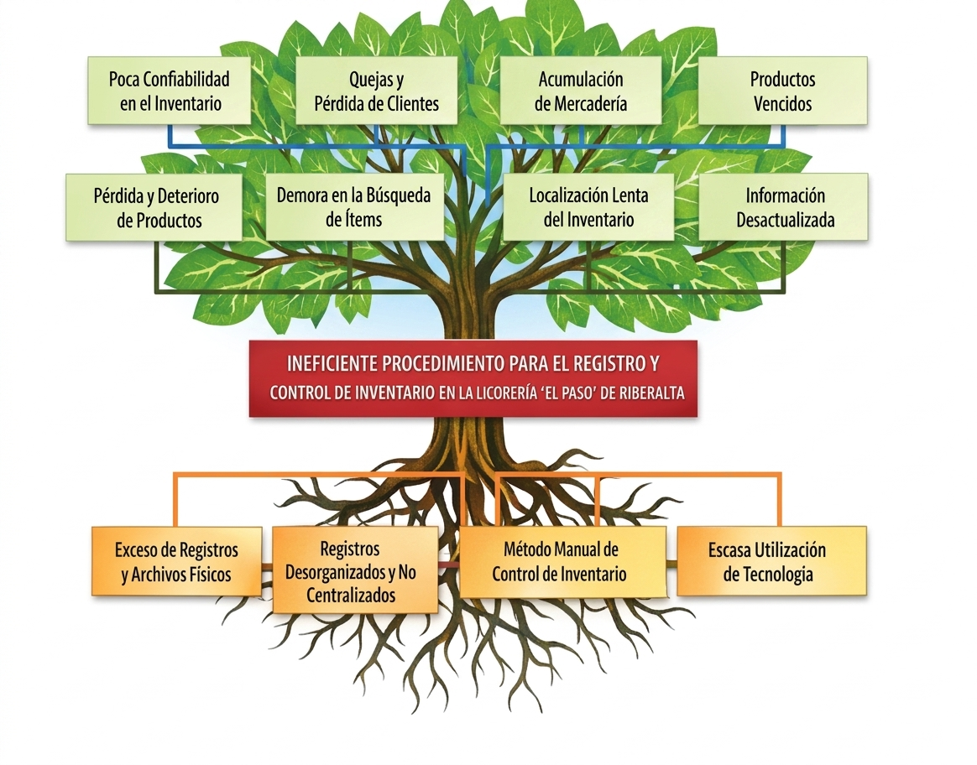
Figura 1. Árbol de problemas: ineficiente procedimiento para el registro y control de inventario en la Licorería Al Paso de Riberalta. Elaboración propia.
Después de haber realizado un análisis de la información en la Licorería Al Paso de la ciudad de Riberalta, se pudo identificar como uno de sus principales problemas el ineficiente procedimiento para el registro y control de inventario.
Teniendo entre las principales causas para la generación de esta problemática:
- Registros y archivos físicos: Para llevar el control del inventario se registran los productos mediante hojas o cuadernos, lo que genera una gran cantidad de registros físicos que pueden provocar, a futuro, la pérdida de información y/o el deterioro de la misma.
- Registros desorganizados y no centralizados: Los registros se archivan en diferentes cuadernillos que deben ser consultados antes de realizar distintas compras o ventas. En ocasiones, estos registros no se encuentran disponibles, lo que provoca retrasos en la búsqueda de información sobre el stock existente.
- Método manual para el registro de inventario: Todo el proceso de control se realiza de forma manual, anotando las entradas y salidas de productos al día. Este método conlleva un tiempo excesivo en la actualización del inventario, generando errores y desconfianza en la información disponible.
- Escasa utilización de herramientas informáticas: En el proceso de control no se hace uso de ninguna herramienta informática. Toda la información referente al inventario y a las ventas se registra y almacena únicamente en cuadernos y hojas físicas, sin respaldo digital de ningún tipo, lo que dificulta la consulta, el análisis y la toma de decisiones oportunas.
    - Formulación del Problema
¿De qué forma se puede desarrollar una aplicación web que optimice el control de inventario y permita la gestión de pedidos en línea en la Licorería Al Paso de la ciudad de Riberalta?

  - Objetivos
    - Objetivo General
Desarrollar una aplicación web de control de inventario y pedidos en línea para la Licorería Al Paso en la ciudad de Riberalta, para la gestión administrativa, comercial y de atención al cliente, facilitando el registro de productos, control de stock y vencimientos para la realización de pedidos en línea.
    - Objetivos Específicos
- Analizar los procedimientos actuales de inventario y procesos administrativos de la empresa para identificar los requisitos del sistema.
- Diseñar la estructura de la base de datos y las interfaces de usuario para centralizar la información.
- Desarrollar las funcionalidades de la aplicación web para obtener un prototipo funcional.
- Realizar pruebas a la aplicación web para validar las funcionalidades del prototipo.

  - Enfoque Metodológico
    - Tipo de Proyecto
El proyecto es de investigación aplicada, orientado a resolver una problemática real mediante el uso de herramientas informáticas, aportando al desarrollo tecnológico y empresarial de la región.
    - Alcance Espacial
La investigación se llevará a cabo en la ciudad de Riberalta, Beni – Bolivia, específicamente en las instalaciones de la Licorería Al Paso.

CAPITULO II. MARCO TEÓRICO
  - TÍTULO
Aplicación web de control de inventario y pedidos en línea para la Licorería Al Paso de la ciudad de Riberalta.
  - OBJETIVO GENERAL
Desarrollar una aplicación web de control de inventario y pedidos en línea para la Licorería Al Paso en la ciudad de Riberalta, para la gestión administrativa, comercial y de atención al cliente, facilitando el registro de productos, control de stock y vencimientos para la realización de pedidos en línea.
Tabla 1. Relación entre los objetivos específicos y la fundamentación teórica.
OBJETIVOS ESPECÍFICOS | FUNDAMENTACIÓN TEÓRICA
- Analizar los procedimientos actuales de inventario y procesos administrativos de la empresa para identificar los requisitos del sistema. | Análisis de Sistemas  Ingeniería de Requerimientos
- Diseñar la estructura de la base de datos y las interfaces de usuario para centralizar la información. | Diseño de Bases de Datos  Diseño de Interfaces y Usabilidad
- Desarrollar las funcionalidades de la aplicación web para obtener un prototipo funcional. | Desarrollo de Software Web  Tecnologías de Desarrollo (Frontend y Backend)
- Realizar pruebas a la aplicación web para validar las funcionalidades del prototipo. | Calidad y Pruebas de Software  Validación de Funcionalidades

El presente capítulo desarrolla los fundamentos teóricos y conceptuales que sustentan el proyecto, organizados en dieciséis apartados que abarcan desde el análisis de sistemas y la ingeniería de requerimientos, hasta las arquitecturas de software, las metodologías ágiles de desarrollo y los estándares de calidad vigentes. La revisión se apoya en cinco obras de referencia ampliamente reconocidas en el campo de la ingeniería de software y las bases de datos: Kendall y Kendall (2011), Sommerville (2005), Silberschatz, Korth y Sudarshan (2002), Date (2001) y Booch (1996), cuyos planteamientos se contrastan y complementan a lo largo de cada sección con el propósito de construir una base conceptual sólida, coherente y actualizada para el desarrollo del proyecto.
  - Análisis de Sistemas
El análisis de sistemas constituye la etapa inicial y fundamental de todo proyecto de desarrollo de software, ya que en ella se investigan y comprenden a fondo las necesidades reales de una organización antes de proponer una solución tecnológica. Kendall y Kendall (2011, p. 6) explican que el analista de sistemas cumple múltiples roles dentro de este proceso: actúa como consultor externo que aporta una visión objetiva del negocio, como experto de soporte que resuelve dudas técnicas puntuales del personal de la empresa, y como agente de cambio, encargado de gestionar la transición hacia el nuevo sistema y de reducir la resistencia natural que generan las modificaciones en los procesos de trabajo.
Un sistema de información, según los mismos autores, es un conjunto de componentes interrelacionados (personas, procedimientos, datos y tecnología) que recolectan, procesan, almacenan y distribuyen información para apoyar la toma de decisiones y el control dentro de una organización (Kendall y Kendall, 2011, p. 2). Existen distintos tipos de sistemas de información según el nivel organizacional al que sirven: los sistemas de procesamiento de transacciones (TPS) que automatizan las operaciones rutinarias, los sistemas de información administrativa (MIS) orientados a la generación de reportes gerenciales, los sistemas de soporte de decisiones (DSS) que ayudan a resolver problemas semiestructurados, y los sistemas de soporte para ejecutivos (ESS), enfocados en la planeación estratégica.
El análisis de sistemas no debe entenderse como una actividad aislada, sino como el punto de partida de un proceso metodológico más amplio conocido como el ciclo de vida del desarrollo de sistemas (SDLC), el cual será abordado con detalle más adelante. Su propósito esencial es transformar un problema u oportunidad de negocio, identificado de manera preliminar, en un conjunto claro y verificable de requerimientos que sirvan de base para el diseño técnico. Para ello, el analista debe combinar habilidades técnicas con habilidades de gestión de personas, dado que gran parte del éxito de un proyecto depende de la calidad de la comunicación con los usuarios finales y demás interesados (stakeholders) del sistema.
Complementando esta visión, Booch (1996, p. 3) señala que la complejidad es una propiedad inherente a todo sistema de software, y que dicha complejidad surge tanto del propio dominio del problema como de las dificultades propias del proceso de desarrollo. Por ello, el análisis de sistemas busca precisamente imponer una estructura ordenada sobre esa complejidad, descomponiendo el problema en partes manejables que puedan ser comprendidas, comunicadas y validadas con los usuarios antes de iniciar la construcción del software.
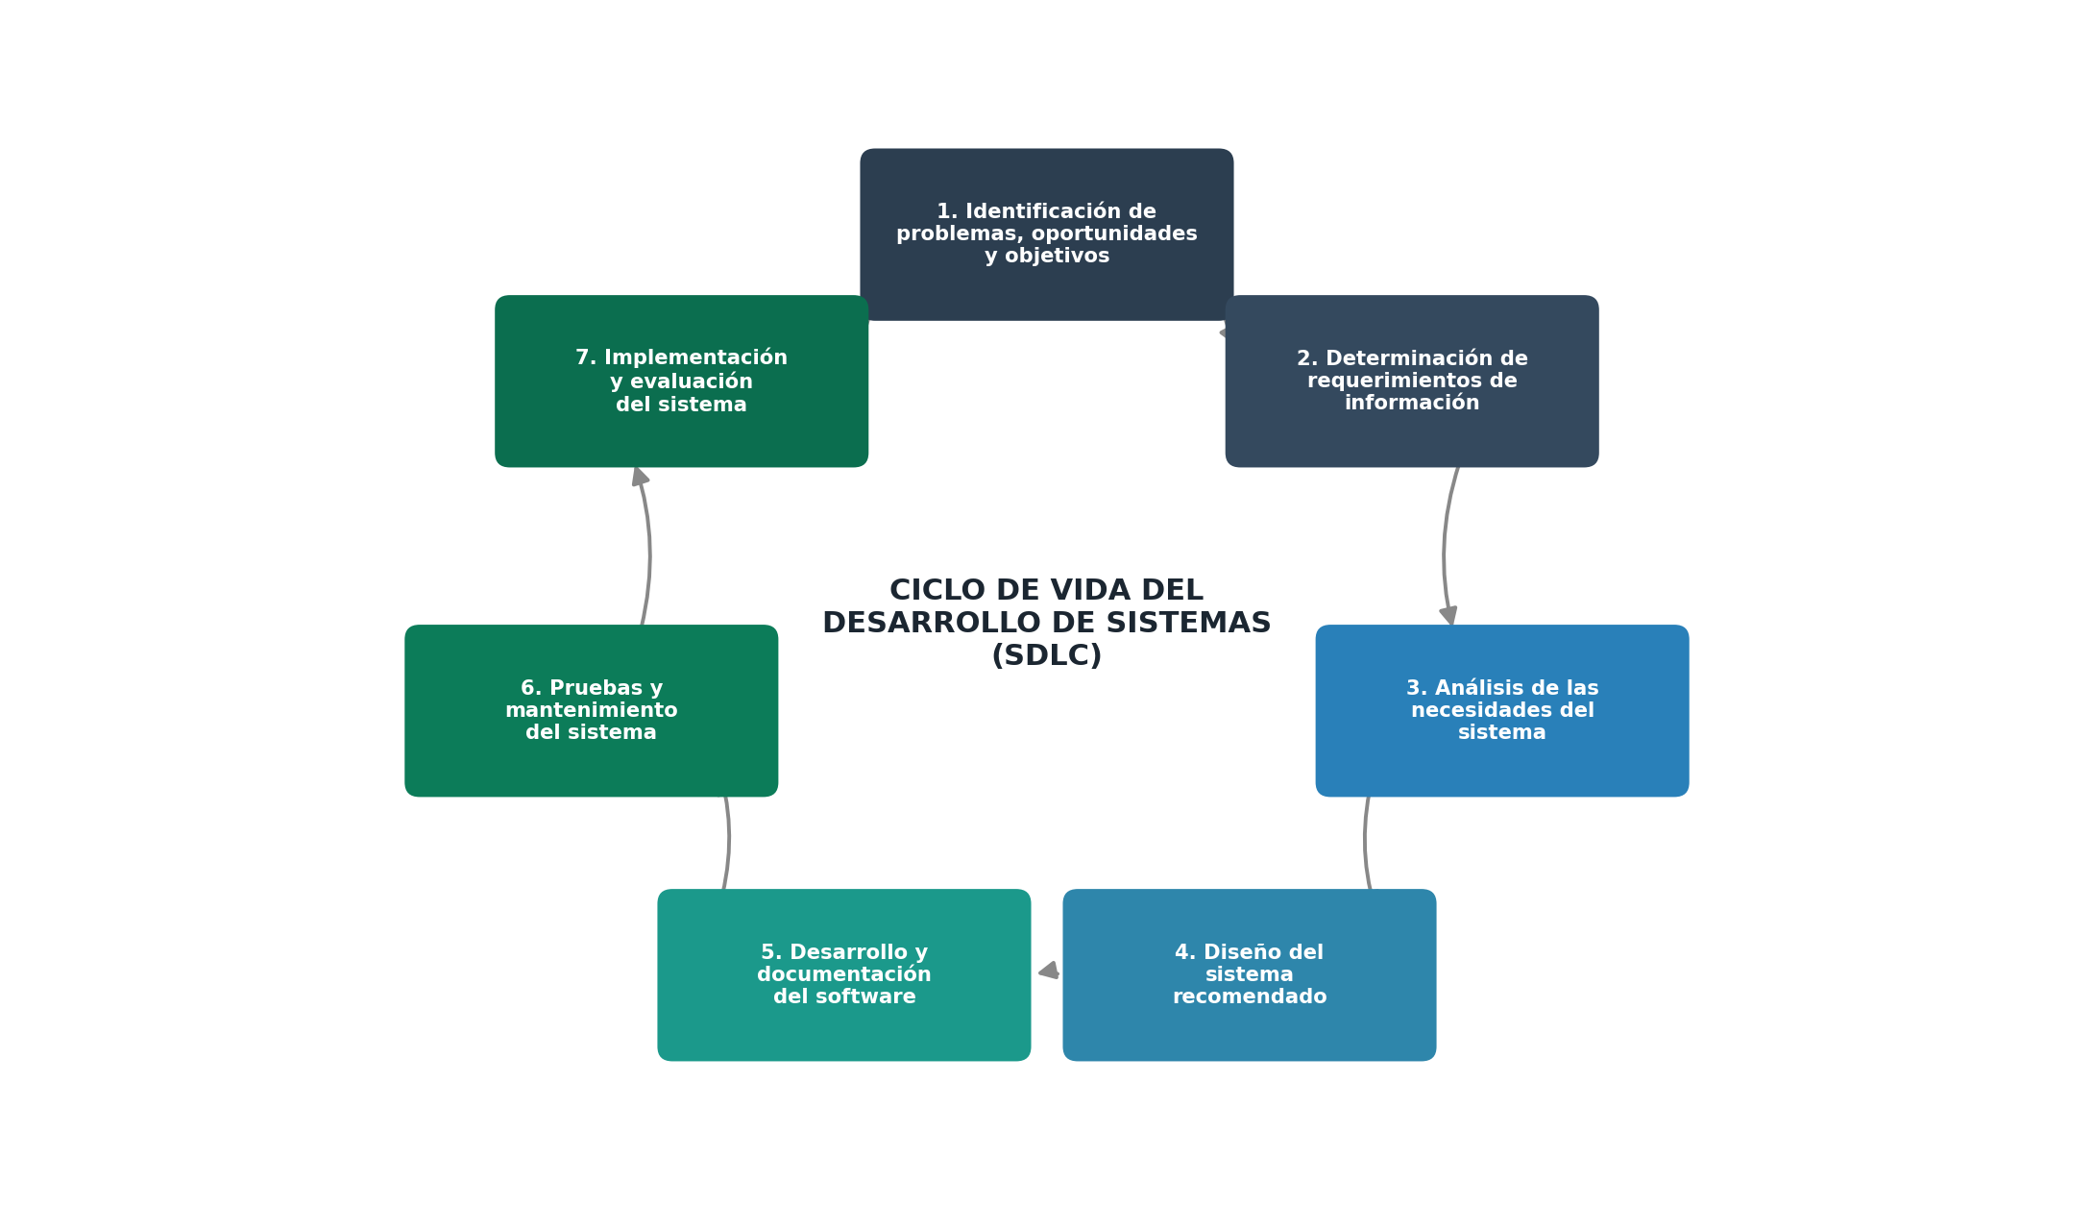
Figura 1. Ciclo de vida del desarrollo de sistemas (SDLC). Elaboración propia con base en Kendall y Kendall (2011, p. 8).
  - Ingeniería de Requerimientos
La ingeniería de requerimientos es definida por Sommerville (2005, p. 116) como el proceso de comprensión y definición de los servicios que se requieren del sistema, así como la identificación de las restricciones relacionadas con su funcionamiento y desarrollo. Este proceso resulta crítico porque los errores cometidos en esta etapa temprana suelen ser los más costosos de corregir una vez que el sistema ya se encuentra en producción.
Sommerville (2005, p. 129) distingue varias actividades dentro del proceso de ingeniería de requerimientos: los estudios de viabilidad, que determinan si el sistema propuesto es técnica y económicamente factible; la obtención y el análisis de requerimientos, en donde se investiga el dominio de la aplicación mediante técnicas como entrevistas y observación etnográfica; la validación de requerimientos, que verifica que los requerimientos documentados sean realistas, consistentes y completos; y finalmente la gestión de requerimientos, que se ocupa de controlar los cambios que inevitablemente surgen a lo largo del proyecto.
El autor distingue igualmente entre requerimientos del usuario, que son enunciados en lenguaje natural y describen los servicios que el sistema debe prestar desde la perspectiva de quienes lo utilizarán, y requerimientos del sistema, que son especificaciones más detalladas y técnicas dirigidas a los desarrolladores (Sommerville, 2005, pp. 116-118). Asimismo, se clasifican en requerimientos funcionales, que describen lo que el sistema debe hacer, y requerimientos no funcionales, que imponen restricciones sobre atributos como el rendimiento, la seguridad o la usabilidad del producto final.
Desde una perspectiva complementaria, Kendall y Kendall (2011, p. 10) enmarcan la determinación de requerimientos de información dentro de la segunda fase del ciclo de vida del desarrollo de sistemas, subrayando que dicha determinación debe considerar de manera explícita el factor humano: cómo interactuarán las personas con el sistema, qué información necesitan y en qué momento la requieren. Una correcta ingeniería de requerimientos reduce sensiblemente el riesgo de que el software resultante no satisfaga las expectativas reales del negocio, minimizando así los costosos ciclos de retrabajo durante las fases posteriores de diseño y construcción.
  - Metodologías de Recolección de Información
Para que el analista de sistemas pueda comprender adecuadamente las necesidades organizacionales, es indispensable recurrir a técnicas estructuradas de recolección de información. Kendall y Kendall (2011, p. 103) agrupan estas técnicas en dos grandes categorías: los métodos interactivos y los métodos discretos. Entre los métodos interactivos destacan la entrevista, que permite obtener información cualitativa directamente de los usuarios clave y detectar opiniones, actitudes y expectativas que difícilmente se recogerían por otros medios; y los cuestionarios, útiles cuando se necesita recopilar datos de un número amplio de personas de manera estandarizada.
Entre los métodos discretos u observacionales, los autores incluyen el muestreo de formularios y documentos existentes, la observación directa del comportamiento de los tomadores de decisiones dentro de su ambiente de trabajo, y el análisis de procedimientos operativos ya documentados en la organización (Kendall y Kendall, 2011, p. 131). La observación resulta particularmente valiosa porque revela discrepancias entre lo que las personas dicen que hacen y lo que realmente hacen en la práctica diaria.
Un aporte adicional de Kendall y Kendall (2011, p. 155) es la incorporación del modelado ágil y los prototipos como técnicas de recolección de requerimientos. El prototipado consiste en construir versiones preliminares y simplificadas del sistema para que los usuarios puedan interactuar con ellas, validar funcionalidades y expresar cambios de forma temprana, antes de invertir recursos significativos en el desarrollo completo. Esta técnica es especialmente útil cuando los requerimientos son ambiguos o cuando el usuario tiene dificultad para expresar verbalmente lo que necesita.
La selección de la técnica de recolección más adecuada depende de factores como el tipo de información que se busca obtener, el número de personas involucradas, el tiempo disponible y la cultura organizacional. En la práctica, los proyectos de software exitosos combinan varias de estas técnicas de forma complementaria, triangulando la información obtenida para reducir sesgos y aumentar la fiabilidad de los requerimientos documentados.
  - Modelado de Procesos de Negocio (BPM)
El modelado de procesos de negocio (Business Process Modeling, BPM) es la técnica que permite representar gráficamente la secuencia de actividades, decisiones y flujos de información que ocurren dentro de una organización, con el fin de comprenderlos, analizarlos y, cuando sea necesario, rediseñarlos. Kendall y Kendall (2011, p. 193) presentan los diagramas de flujo de datos (DFD) como una de las herramientas clásicas para este propósito, ya que permiten mostrar de manera lógica cómo se mueven los datos entre los procesos, los almacenes de datos, las entidades externas y los distintos actores del sistema, sin entrar todavía en detalles de implementación física.
Por su parte, Sommerville (2005, p. 153) aborda los modelos del sistema desde una perspectiva más amplia, distinguiendo entre modelos de contexto, que sitúan al sistema dentro de su entorno operacional; modelos de comportamiento, que incluyen tanto los modelos de flujo de datos como los modelos de máquina de estados; y modelos de datos, que representan las estructuras de información manipuladas por el proceso. Esta variedad de modelos permite abordar el negocio desde distintos ángulos complementarios: qué información fluye, qué eventos disparan cambios de estado, y qué reglas gobiernan las transiciones entre actividades.
Un proceso de negocio bien modelado facilita identificar cuellos de botella, actividades redundantes o pasos que no agregan valor, lo cual resulta esencial antes de automatizar dicho proceso mediante un sistema de información. La notación gráfica más utilizada en la actualidad es BPMN (Business Process Model and Notation), que emplea símbolos estandarizados —eventos de inicio y fin, tareas, compuertas de decisión (gateways) y flujos de secuencia— para representar el proceso de forma comprensible tanto para analistas técnicos como para responsables del área de negocio, tal como se ilustra en la Figura 2.
Booch (1996, p. 44) complementa esta perspectiva al señalar que, en el paradigma orientado a objetos, los procesos de negocio pueden modelarse también mediante diagramas de interacción y de actividad, que muestran cómo colaboran los distintos objetos del sistema para cumplir un caso de uso concreto. De esta manera, el modelado de procesos de negocio no solo documenta el funcionamiento actual de la organización, sino que sirve como puente directo hacia las etapas posteriores de diseño del sistema de información.
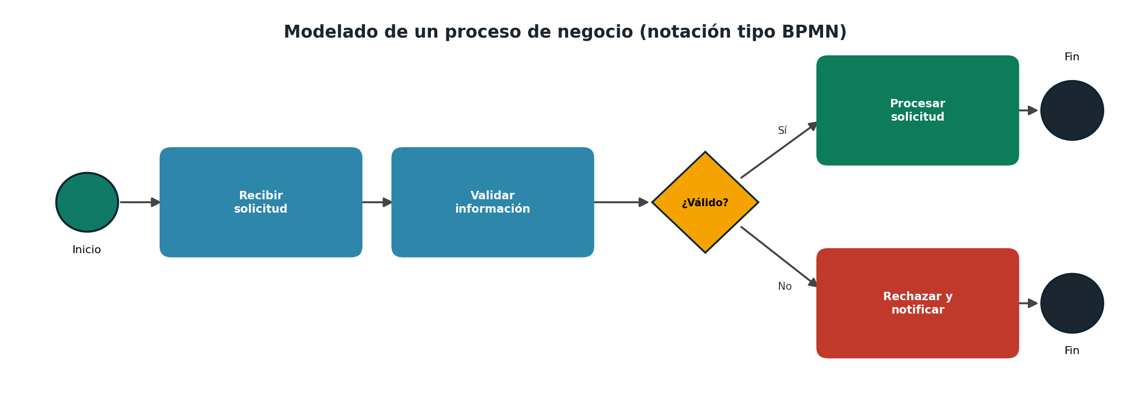
Figura 2. Ejemplo de modelado de un proceso de negocio con notación tipo BPMN. Elaboración propia.
  - Diseño de Bases de Datos
El diseño de bases de datos es el proceso mediante el cual se determina la estructura lógica y física que almacenará la información de un sistema, garantizando su integridad, consistencia y eficiencia de acceso. Date (2001) señala que el problema del diseño de bases de datos puede plantearse de forma sencilla: dado un conjunto de datos que deben representarse, se debe decidir qué relaciones (tablas) deben existir y qué atributos debe tener cada una, un problema cuya importancia práctica es evidente para cualquier organización que dependa de sus datos para operar.
Silberschatz, Korth y Sudarshan (2002, p. 161) explican que el proceso de diseño típicamente inicia con un modelo conceptual de alto nivel, como el modelo entidad-relación, que después se traduce a un esquema relacional formal compuesto por tablas normalizadas. Este proceso se documenta habitualmente en dos niveles: el diseño lógico o conceptual, independiente del gestor de bases de datos que finalmente se utilice, y el diseño físico, que sí depende de las particularidades técnicas del sistema gestor de bases de datos (DBMS) elegido para la implementación (Date, 2001, p. 349).
Desde la óptica de la ingeniería de sistemas de información, Kendall y Kendall (2011, p. 403) integran el diseño de bases de datos dentro de la fase de diseño del sistema recomendado, enfatizando que las decisiones tomadas en esta etapa condicionan directamente el rendimiento, la escalabilidad y la facilidad de mantenimiento del software en el futuro. Un diseño deficiente de la base de datos —por ejemplo, con redundancia de información o relaciones mal definidas— puede provocar anomalías de actualización, inserción y eliminación que comprometen la calidad de los datos almacenados.
El diseño de bases de datos abarca, además, decisiones sobre claves primarias y foráneas, restricciones de integridad referencial, índices para optimizar las consultas, y en algunos casos la desnormalización controlada quando se privilegia el rendimiento de lectura sobre la pureza del modelo relacional. Estas decisiones deben tomarse siempre en función de los requerimientos de información obtenidos previamente en las etapas de análisis, de modo que la base de datos resultante responda fielmente a las necesidades reales del negocio.
  - Diseño de Interfaces y Usabilidad
El diseño de interfaces comprende la definición de los mecanismos de entrada y salida mediante los cuales los usuarios interactúan con un sistema de información. Kendall y Kendall (2011, p. 329) dedican un capítulo completo al diseño de una salida efectiva, señalando que la salida es probablemente el elemento más visible y valorado por los usuarios, ya que constituye la razón misma por la que utilizan el sistema: obtener información oportuna, precisa y presentada de forma comprensible. De forma análoga, el diseño de entrada efectiva (Kendall y Kendall, 2011, p. 371) busca minimizar los errores de captura mediante formularios claros, validaciones adecuadas y una secuencia lógica de los campos solicitados.
Sommerville (2005, p. 331) aborda el diseño de interfaces de usuario desde una perspectiva de ingeniería, identificando principios fundamentales como la familiaridad del usuario (utilizar términos y conceptos ya conocidos por quien usará el sistema), la consistencia en la presentación de la información, la mínima sorpresa, la posibilidad de recuperación ante errores, y la reducción de la carga de memoria del usuario. El proceso de diseño de interfaz que propone incluye el análisis del usuario, el prototipado de la interfaz y su posterior evaluación con usuarios reales (Sommerville, 2005, p. 344).
La usabilidad, entendida como el grado en que un producto puede ser utilizado por usuarios específicos para alcanzar objetivos concretos con efectividad, eficiencia y satisfacción, se ha convertido en un criterio de calidad tan relevante como la propia funcionalidad del sistema. Un sistema técnicamente correcto pero difícil de usar corre el riesgo de ser rechazado por sus usuarios finales, lo que representa una pérdida significativa de la inversión realizada en su desarrollo.
Entre las técnicas más utilizadas para evaluar la usabilidad se encuentran las pruebas con usuarios, las evaluaciones heurísticas basadas en principios reconocidos de diseño, y el recorrido cognitivo, en el que expertos simulan el comportamiento de un usuario típico para detectar posibles puntos de confusión. Estas técnicas, combinadas con un proceso iterativo de prototipado como el descrito por Kendall y Kendall (2011, p. 155), permiten refinar la interfaz de manera progresiva hasta alcanzar un nivel de usabilidad satisfactorio antes de la liberación final del sistema.
  - Modelo Entidad-Relación y Normalización
El modelo entidad-relación (E-R), propuesto originalmente por Peter Chen, constituye una de las herramientas conceptuales más utilizadas para diseñar bases de datos. Silberschatz, Korth y Sudarshan (2002, p. 19) lo definen como un modelo de datos basado en la percepción del mundo real como un conjunto de objetos denominados entidades y de relaciones entre dichos objetos. Cada entidad se caracteriza por un conjunto de atributos, y cada relación puede tener también atributos propios que describen alguna propiedad de la asociación entre las entidades participantes.
Los mismos autores explican que las entidades se agrupan en conjuntos de entidades que comparten las mismas propiedades, y que cada conjunto de entidades debe contar con una clave, es decir, uno o varios atributos que permitan identificar de forma única cada instancia dentro del conjunto (Silberschatz, Korth y Sudarshan, 2002, p. 24). El diagrama entidad-relación es la representación gráfica de este modelo, en la que tradicionalmente los rectángulos representan conjuntos de entidades, los rombos representan conjuntos de relaciones, y los óvalos representan los atributos, tal como se ilustra en la Figura 3 (Silberschatz, Korth y Sudarshan, 2002, p. 28).
Una vez definido el modelo conceptual, resulta necesario transformarlo en un esquema relacional libre de anomalías mediante el proceso de normalización. Silberschatz, Korth y Sudarshan (2002, p. 161) explican que la normalización se basa en la noción de dependencia funcional y consiste en descomponer progresivamente las relaciones para que cumplan con una serie de formas normales. La primera forma normal (1FN) exige que todos los atributos contengan valores atómicos, eliminando los grupos repetitivos; la segunda forma normal (2FN) elimina las dependencias parciales respecto a la clave primaria; y la tercera forma normal (3FN) elimina las dependencias transitivas entre atributos que no forman parte de la clave (Silberschatz, Korth y Sudarshan, 2002, pp. 161-177).
Adicionalmente, Silberschatz, Korth y Sudarshan (2002, p. 174) describen la forma normal de Boyce-Codd (FNBC), una versión más estricta de la 3FN que exige que toda dependencia funcional no trivial tenga como determinante una clave candidata del esquema. Date (2001) coincide en que el objetivo último de la normalización es reducir la redundancia de datos y evitar las anomalías de inserción, actualización y eliminación, produciendo así un diseño de base de datos más robusto, consistente y fácil de mantener a largo plazo.
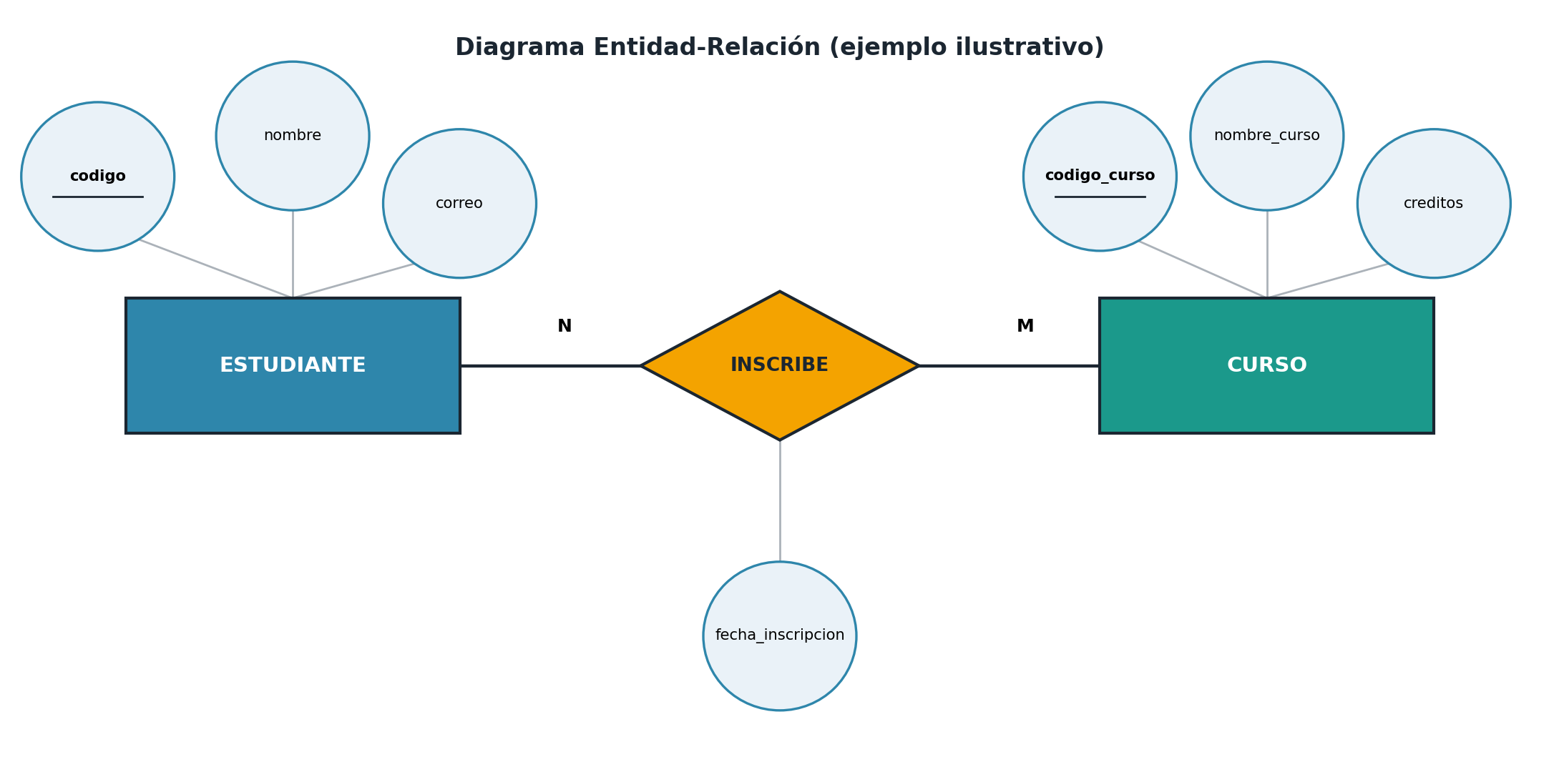
Figura 3. Ejemplo de diagrama Entidad-Relación. Elaboración propia con base en la notación de Silberschatz, Korth y Sudarshan (2002, p. 28).
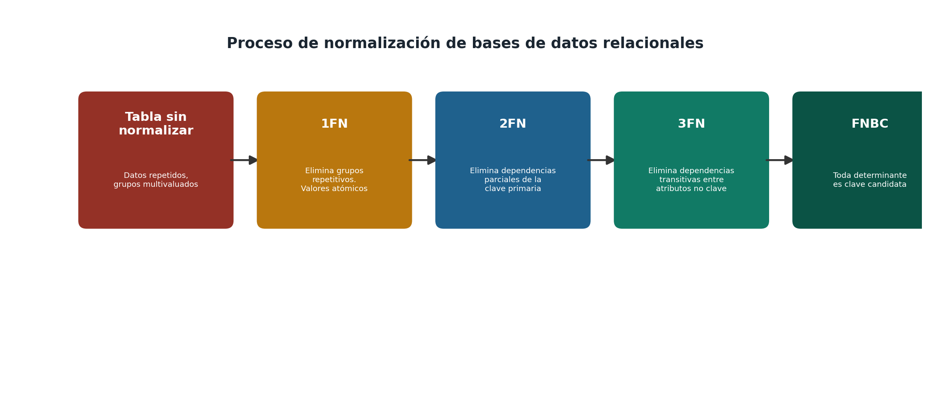
Figura 4. Proceso de normalización de bases de datos relacionales. Elaboración propia con base en Silberschatz, Korth y Sudarshan (2002, pp. 161-177).
  - Experiencia de Usuario (UX)
La experiencia de usuario (User Experience, UX) es un concepto más amplio que la usabilidad, ya que abarca todas las percepciones y respuestas de una persona que resultan del uso o del uso anticipado de un producto, sistema o servicio, incluyendo aspectos emocionales, estéticos y de significado, además de los puramente funcionales. Kendall y Kendall (2011, p. 441) dedican un capítulo a la interacción humano-computadora, resaltando que el diseño centrado en el usuario debe considerar no solamente la eficiencia con la que se completan las tareas, sino también la satisfacción subjetiva que experimenta el usuario durante la interacción.
Sommerville (2005, p. 335) refuerza esta idea al señalar que los asuntos de diseño de una interfaz incluyen tanto la interacción del usuario —es decir, la forma en que el usuario proporciona entradas al sistema y controla su ejecución— como la presentación de la información, que determina cómo se muestran los datos de salida de manera clara y organizada. Ambos aspectos, combinados, determinan en gran medida la calidad de la experiencia percibida por quien utiliza el sistema.
En el contexto del desarrollo de software actual, la experiencia de usuario se aborda desde etapas muy tempranas del proyecto, mediante técnicas como la creación de personas (arquetipos de usuarios representativos), los mapas de recorrido del usuario (user journey maps) y las pruebas de concepto con prototipos de baja fidelidad. Esta práctica se alinea con el enfoque de modelado ágil y prototipos que describen Kendall y Kendall (2011, p. 155), en el cual el usuario participa activamente y de forma iterativa en la validación del diseño antes de que se invierta en el desarrollo definitivo.
Una experiencia de usuario positiva impacta directamente en la adopción del sistema, en la reducción de la curva de aprendizaje y en la disminución de solicitudes de soporte técnico una vez que el sistema se encuentra en producción. Por ello, invertir en el diseño centrado en el usuario durante las fases de análisis y diseño no debe considerarse un costo adicional, sino una inversión que reduce riesgos y costos de mantenimiento a lo largo de todo el ciclo de vida del sistema.
  - Desarrollo de Software Web
El desarrollo de software web se refiere a la construcción de sistemas de información que se ejecutan total o parcialmente a través de un navegador de internet, distribuyendo su procesamiento entre un cliente y uno o varios servidores remotos. Sommerville (2005, p. 241) enmarca este tipo de desarrollo dentro de las arquitecturas de sistemas distribuidos, señalando que la computación distribuida permite compartir recursos, mejorar la disponibilidad y facilitar el acceso a la información desde ubicaciones geográficas diversas.
Uno de los aspectos distintivos del desarrollo web es que debe considerar la heterogeneidad de los dispositivos y navegadores desde los que accederán los usuarios, así como las limitaciones inherentes al protocolo HTTP, que por naturaleza no mantiene el estado entre peticiones sucesivas. Esto obliga a los equipos de desarrollo a implementar mecanismos adicionales, como el uso de cookies, tokens de sesión o almacenamiento local, para preservar la información de contexto del usuario a lo largo de su interacción con la aplicación.
El desarrollo web moderno adopta habitualmente una arquitectura de aplicaciones de una sola página (Single Page Application, SPA), en la que el navegador descarga una base de código en JavaScript que gestiona la interfaz de usuario de manera dinámica, comunicándose de forma asíncrona con el servidor mediante peticiones a una API. Este enfoque mejora notablemente la fluidez percibida por el usuario en comparación con los modelos tradicionales de recarga completa de página, y se apoya en los principios de arquitectura cliente-servidor descritos por Sommerville (2005, p. 226).
Adicionalmente, el desarrollo de software web exige prestar especial atención a la seguridad, dado que las aplicaciones quedan expuestas de forma pública en internet. Prácticas como la validación de entradas, el uso de comunicación cifrada mediante HTTPS, la gestión adecuada de sesiones y la protección contra vulnerabilidades conocidas —como la inyección de código o los ataques de scripting entre sitios— forman parte indispensable del ciclo de desarrollo de cualquier sistema web contemporáneo.
  - Tecnologías de Desarrollo (Frontend y Backend)
El desarrollo de aplicaciones modernas se organiza habitualmente en dos grandes capas tecnológicas: el frontend, que corresponde a la parte de la aplicación con la que el usuario interactúa directamente, y el backend, que gestiona la lógica de negocio, el acceso a los datos y la seguridad del sistema. Esta separación de responsabilidades es coherente con los estilos de descomposición modular que describe Sommerville (2005, p. 229), entre los que se encuentra la descomposición orientada a objetos, en la que el sistema se estructura como un conjunto de objetos débilmente acoplados que colaboran entre sí.
En el frontend se emplean tecnologías como HTML para la estructura del contenido, CSS para su presentación visual, y JavaScript —junto con librerías y frameworks especializados— para dotar a la interfaz de interactividad y dinamismo. Estas tecnologías permiten construir interfaces responsivas, capaces de adaptarse a distintos tamaños de pantalla, lo cual resulta esencial dada la diversidad actual de dispositivos de acceso a internet.
En el backend, por su parte, se emplean lenguajes de programación de propósito general que gestionan la lógica del negocio y exponen los servicios necesarios para que el frontend pueda consumir información, típicamente mediante una API. Booch (1996, p. 95) señala que, independientemente del lenguaje utilizado, el diseño orientado a objetos favorece la construcción de software mediante clases y objetos que encapsulan tanto los datos como el comportamiento asociado a ellos, lo cual facilita la reutilización, el mantenimiento y la evolución del sistema a lo largo del tiempo.
La correcta selección de las tecnologías de frontend y backend debe basarse en criterios técnicos objetivos: el volumen de usuarios esperado, los requerimientos de rendimiento, la disponibilidad de talento capacitado, el ecosistema de librerías disponibles y la compatibilidad con la infraestructura existente en la organización. Sommerville (2005, p. 219) advierte que las decisiones de diseño arquitectónico tomadas en esta etapa —incluyendo la elección tecnológica— condicionan de forma determinante la capacidad del sistema para evolucionar y escalar en el futuro.
  - Metodologías Ágiles de Desarrollo (Scrum)
Frente a los enfoques tradicionales de desarrollo, marcadamente secuenciales y fuertemente documentados, surgieron a finales de los años noventa las denominadas metodologías ágiles, cuyo objetivo es permitir la entrega incremental y frecuente de software funcional, favoreciendo la colaboración estrecha con el cliente y la capacidad de respuesta ante los cambios. Sommerville (2005, p. 357) explica que los métodos ágiles adoptan un enfoque de desarrollo incremental orientado a acelerar la entrega del software, minimizando el peso de la documentación intermedia en favor de comunicación directa y frecuente entre el equipo y los interesados.
Entre los métodos ágiles, Sommerville (2005, p. 364) dedica especial atención a la programación extrema (Extreme Programming, XP), que se caracteriza por ciclos de entrega muy cortos, la programación en parejas, la integración continua del código y las pruebas automatizadas escritas incluso antes que el propio código de producción. Si bien la edición consultada de Sommerville centra su análisis en XP como método ágil representativo de su época, los mismos principios de iteración corta, retroalimentación constante y adaptación al cambio son la base conceptual sobre la que se construye Scrum, el marco de trabajo ágil más utilizado actualmente en la industria del software.
Scrum organiza el trabajo en iteraciones de duración fija denominadas sprints, generalmente de entre dos y cuatro semanas, al final de las cuales el equipo debe entregar un incremento del producto potencialmente utilizable. El marco de trabajo define tres roles principales —el Product Owner, responsable de priorizar el backlog del producto; el Scrum Master, encargado de facilitar el proceso y remover impedimentos; y el equipo de desarrollo— así como una serie de eventos estructurados: la planificación del sprint, la reunión diaria de sincronización (Daily Scrum), la revisión del sprint y la retrospectiva, como se resume en la Figura 5.
Kendall y Kendall (2011, p. 14) coinciden en señalar que la metodología ágil surge como respuesta a la necesidad de las organizaciones de adaptarse rápidamente a un entorno de negocio cambiante, y que el proceso de desarrollo ágil típico contempla iteraciones cortas, entregas frecuentes y una fuerte participación del usuario a lo largo de todo el proyecto (Kendall y Kendall, 2011, p. 15). Esta filosofía contrasta con el enfoque predictivo del ciclo de vida clásico, aunque ambos enfoques pueden complementarse según la naturaleza y el nivel de incertidumbre del proyecto.
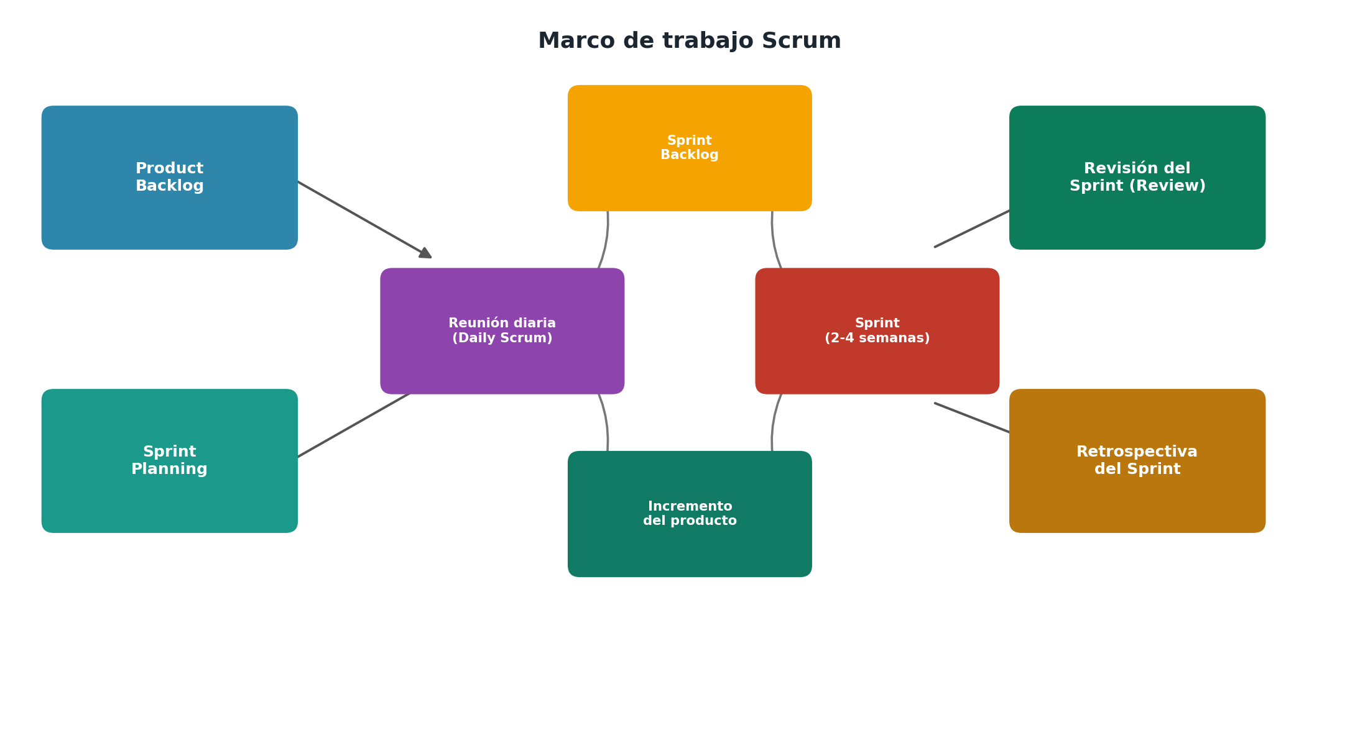
Figura 5. Marco de trabajo Scrum. Elaboración propia con base en los principios ágiles descritos por Sommerville (2005, p. 357) y Kendall y Kendall (2011, p. 15).
  - Arquitectura de Aplicaciones Web (Cliente-Servidor, APIs REST)
La arquitectura cliente-servidor es uno de los modelos de organización de sistemas más utilizados en el desarrollo de aplicaciones distribuidas. Sommerville (2005, p. 226) la describe como un modelo en el que las funcionalidades del sistema se organizan en servicios, cada uno de los cuales es entregado por un servidor independiente, y los clientes que requieren dichos servicios acceden a ellos enviando peticiones a través de la red. Esta separación permite que los servidores se especialicen y escalen de forma independiente respecto a los clientes que consumen sus servicios.
Profundizando en este modelo, Sommerville (2005, p. 245) explica que en una arquitectura cliente-servidor pueden distinguirse distintos niveles o capas: la capa de presentación, responsable de la interacción con el usuario; la capa de lógica de negocio, que aplica las reglas y procesos propios del dominio de la aplicación; y la capa de gestión de datos, encargada del almacenamiento persistente de la información. Esta organización por capas favorece el mantenimiento del sistema, ya que los cambios realizados en una capa —por ejemplo, sustituir el motor de base de datos— tienen un impacto acotado sobre las demás.
En el contexto de las aplicaciones web actuales, esta comunicación cliente-servidor se implementa habitualmente mediante APIs (Application Programming Interfaces) que siguen el estilo arquitectónico REST (Representational State Transfer). Una API REST expone los recursos del sistema —por ejemplo, usuarios, productos o pedidos— a través de direcciones URL, y permite operar sobre ellos utilizando los métodos estándar del protocolo HTTP: GET para consultar información, POST para crear nuevos recursos, PUT o PATCH para actualizarlos, y DELETE para eliminarlos. Los datos se intercambian típicamente en formato JSON, ligero y fácil de procesar tanto por aplicaciones web como móviles, tal como se ilustra en la Figura 6.
Date (2001, p. 675) analiza también los sistemas cliente-servidor desde la óptica de las bases de datos distribuidas, señalando que este modelo permite que el procesamiento de las consultas se divida entre el cliente, que formula la solicitud, y el servidor, que ejecuta la lógica de acceso a los datos y devuelve únicamente los resultados relevantes, optimizando así el uso del ancho de banda de la red. Este principio de separación de responsabilidades es, en esencia, el mismo que sustenta las arquitecturas basadas en servicios web y APIs REST empleadas en el desarrollo de software actual.
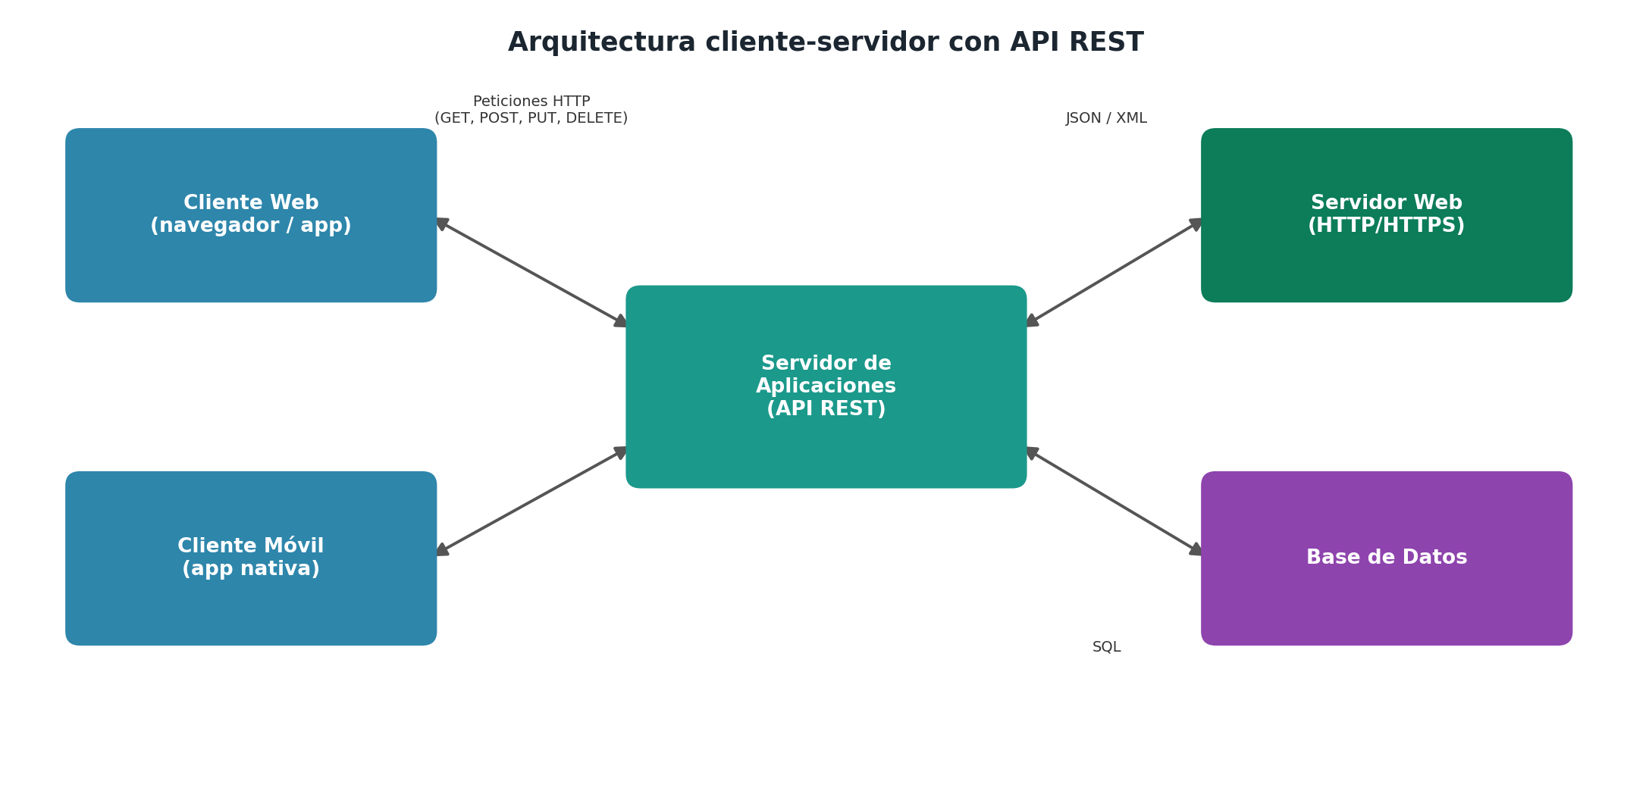
Figura 6. Arquitectura cliente-servidor con API REST. Elaboración propia con base en Sommerville (2005, pp. 226, 245).
  - Calidad y Pruebas de Software
La calidad del software es un atributo multidimensional que debe garantizarse a lo largo de todo el proceso de desarrollo, y no únicamente verificarse al final del mismo. Sommerville (2005, p. 471) introduce el concepto de verificación y validación (V&amp;V) como el conjunto de procesos de comprobación e inspección que aseguran que el software se ajusta a su especificación y cumple con las necesidades reales del usuario. El autor distingue claramente entre verificación —¿estamos construyendo el producto correctamente?— y validación —¿estamos construyendo el producto correcto?—, dos preguntas complementarias pero distintas que deben responderse durante el desarrollo.
Dentro del proceso de V&amp;V, Sommerville (2005, p. 477) describe las inspecciones de software como una técnica de revisión estática en la que un grupo de personas examina el código fuente o los documentos de diseño en busca de defectos, sin necesidad de ejecutar el programa. Esta técnica se complementa con el análisis estático automatizado, que utiliza herramientas capaces de detectar ciertas clases de errores —como variables no inicializadas o código inalcanzable— de forma automática.
Las pruebas del software, por su parte, constituyen la técnica dinámica de verificación por excelencia, ya que consisten en ejecutar el programa con un conjunto de datos de prueba y comparar los resultados obtenidos con los resultados esperados. Sommerville (2005, p. 491) clasifica las pruebas en distintos niveles: las pruebas de componentes, que verifican unidades individuales de código de forma aislada; las pruebas de integración, que comprueban el correcto funcionamiento de los componentes al combinarse entre sí; y las pruebas del sistema, que evalúan el comportamiento del software completo, incluyendo las pruebas de rendimiento bajo condiciones de carga (Sommerville, 2005, p. 494).
Adicionalmente, el diseño de casos de prueba puede basarse en distintas estrategias: las pruebas de partición de equivalencia, que agrupan los datos de entrada en clases que deberían producir un comportamiento similar; las pruebas estructurales, que se basan en el conocimiento del código interno del programa; y las pruebas de caminos, orientadas a ejercitar todas las rutas lógicas posibles dentro de una función (Sommerville, 2005, pp. 504-511). La automatización de estas pruebas, mediante frameworks especializados, permite ejecutarlas de forma repetida y frecuente, lo cual resulta especialmente valioso en los entornos de desarrollo ágil e integración continua.
  - Validación de Funcionalidades
La validación de funcionalidades es el proceso mediante el cual se confirma que cada una de las características implementadas en el sistema responde efectivamente a los requerimientos previamente acordados con los usuarios e interesados del proyecto. Sommerville (2005, p. 505) describe las pruebas basadas en requerimientos como una estrategia específica de diseño de casos de prueba, en la que cada requerimiento individual del sistema se examina y se derivan de él uno o varios casos de prueba orientados a comprobar que dicho requerimiento efectivamente se satisface.
Este enfoque establece una trazabilidad directa entre lo que el negocio solicitó durante la fase de ingeniería de requerimientos y lo que finalmente se entrega en el producto de software, cerrando así el ciclo que se abrió en la etapa de análisis. Sin esta trazabilidad, resulta muy difícil demostrar de manera objetiva que el sistema construido efectivamente resuelve el problema u oportunidad de negocio que motivó el proyecto en primer lugar (Kendall y Kendall, 2011, p. 9).
La validación de funcionalidades no se limita a comprobar que el sistema no presenta errores técnicos, sino que evalúa si el comportamiento del software, desde la perspectiva del usuario final, es el esperado en distintos escenarios, incluyendo casos límite y situaciones excepcionales. Por ello, suele apoyarse en la elaboración de casos de prueba funcionales redactados en un lenguaje comprensible para los usuarios de negocio, no solamente para el personal técnico, de modo que estos últimos puedan participar activamente en el proceso de validación.
Sommerville (2005, p. 471) enfatiza que la planificación de la verificación y validación debe realizarse desde etapas tempranas del proyecto, estableciendo de antemano qué criterios determinarán si una funcionalidad se considera correctamente implementada. Esta planificación anticipada evita ambigüedades al final del proyecto y reduce el riesgo de discrepancias entre lo que el equipo de desarrollo considera terminado y lo que el cliente considera realmente satisfactorio.
  - Estándares de Calidad de Software (ISO/IEC 25010)
La estandarización de la calidad del software responde a la necesidad de contar con criterios objetivos y comparables para evaluar productos desarrollados por distintos equipos, empresas o incluso países. Sommerville (2005, p. 587) dedica un capítulo completo a la gestión de calidad, señalando que esta comprende tanto la calidad de proceso —relacionada con la forma en que se desarrolla el software— como la calidad de producto —relacionada con las características del software ya terminado—, y que ambas dimensiones están estrechamente vinculadas, ya que procesos de desarrollo maduros tienden a producir sistemas de mayor calidad.
El autor describe la familia de normas ISO 9000 (Sommerville, 2005, p. 593) como uno de los marcos de garantía de calidad y estandarización más influyentes en la industria del software, orientado a certificar que las organizaciones cuentan con procesos documentados y auditables de gestión de calidad. Con el paso del tiempo, esta familia de normas ha evolucionado hacia estándares más específicos para el ámbito del software, entre los que destaca actualmente la norma ISO/IEC 25010, perteneciente a la familia SQuaRE (Software Product Quality Requirements and Evaluation), que sustituyó al anterior estándar ISO/IEC 9126.
La norma ISO/IEC 25010 define ocho características principales que determinan la calidad de un producto de software: adecuación funcional, eficiencia de desempeño, compatibilidad, usabilidad, fiabilidad, seguridad, mantenibilidad y portabilidad, tal como se resume en la Figura 7. Cada una de estas características se descompone a su vez en subcaracterísticas más específicas; por ejemplo, la fiabilidad incluye la madurez, la disponibilidad, la tolerancia a fallos y la capacidad de recuperación del sistema ante situaciones adversas.
La aplicación de este estándar durante el desarrollo de un sistema permite establecer métricas objetivas de calidad desde las primeras etapas del proyecto, en lugar de evaluarla únicamente al final. Sommerville (2005, p. 598) coincide en la importancia de la medición y las métricas del software como mecanismo para monitorear de forma cuantitativa los atributos de calidad a lo largo del ciclo de vida, lo cual permite tomar decisiones correctivas oportunas antes de que los defectos se propaguen hacia etapas más avanzadas y costosas del desarrollo.
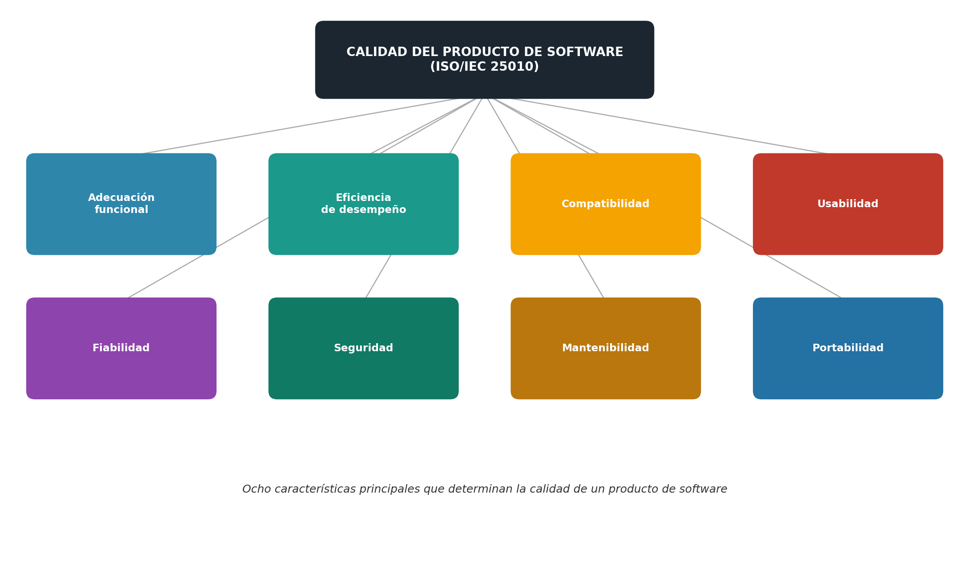
Figura 7. Características del modelo de calidad ISO/IEC 25010. Elaboración propia con base en la evolución de los estándares de calidad descritos por Sommerville (2005, pp. 587-598).
  - Pruebas de Aceptación del Usuario (UAT)
Las pruebas de aceptación del usuario (User Acceptance Testing, UAT) representan la última fase del proceso de pruebas antes de que un sistema sea liberado formalmente a producción, y se caracterizan porque son ejecutadas directamente por los usuarios finales o por representantes del negocio, en lugar de por el equipo técnico de desarrollo. Kendall y Kendall (2011, p. 515) enmarcan esta actividad dentro de la fase de aseguramiento e implementación de la calidad, señalando que la implementación exitosa de un sistema depende en gran medida de que los usuarios lo acepten y confíen en él, más allá de que técnicamente funcione de forma correcta.
El propósito central de las pruebas de aceptación es verificar, desde la perspectiva del negocio, que el sistema satisface los criterios de aceptación acordados previamente y que se encuentra listo para ser utilizado en el entorno real de trabajo. A diferencia de las pruebas técnicas descritas anteriormente —como las pruebas de componentes o de integración—, las pruebas de aceptación se centran en escenarios completos de uso, muy similares a las tareas cotidianas que realizarán los usuarios una vez que el sistema entre en operación.
Sommerville (2005, p. 497) se refiere a esta etapa como pruebas de entregas (release testing), en las que una versión del sistema, distinta e independiente de la versión utilizada por los programadores durante el desarrollo, se somete a un proceso formal de pruebas antes de ser distribuida al cliente. El autor subraya que estas pruebas deben demostrar que el sistema entrega el valor de negocio esperado y que su comportamiento es aceptable incluso ante situaciones imprevistas, y no únicamente que cumple con las especificaciones técnicas documentadas.
La correcta ejecución de las pruebas de aceptación del usuario suele requerir la elaboración de un plan de pruebas específico, con escenarios, datos y criterios de aceptación claramente definidos, así como la participación activa y comprometida de los usuarios de negocio durante todo el proceso. Cuando estas pruebas se superan satisfactoriamente, se considera que el sistema ha completado el ciclo de vida del desarrollo descrito por Kendall y Kendall (2011, p. 8), quedando así en condiciones de pasar a su fase final de implementación y evaluación dentro de la organización.

BIBLIOGRAFÍA
Booch, G. (1996). Análisis y diseño orientado a objetos con aplicaciones (2.ª ed.). Addison-Wesley / Díaz de Santos.
Date, C. J. (2001). Introducción a los sistemas de bases de datos (7.ª ed.). Pearson Educación.
Kendall, K. E. y Kendall, J. E. (2011). Análisis y diseño de sistemas (8.ª ed.). Pearson Educación.
Silberschatz, A., Korth, H. F. y Sudarshan, S. (2002). Fundamentos de bases de datos (4.ª ed.). McGraw-Hill.
Sommerville, I. (2005). Ingeniería del software (7.ª ed.). Pearson Addison Wesley.
CAPITULO III. PROPUESTA DE INNOVACION O SOLUCION AL PROBLEMA
  - Pruebas Realizadas
  - Análisis de Resultados

CAPITULO IV. CONCLUSIONES Y RECOMENDACIONES
  - Conclusiones

